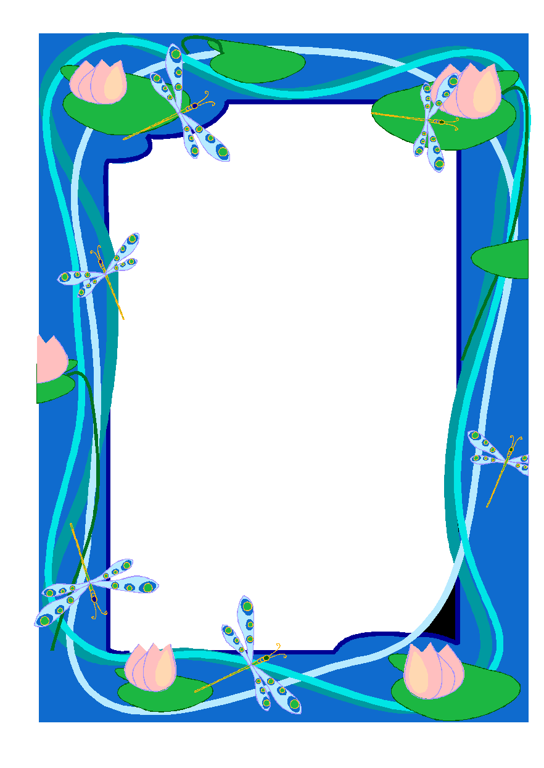
Неделя
по предмету "Человек и мир"
для учащихся начальных классов

№ п/п | Дата | Мероприятия | Ответственный
1. | 21.02.2011г. | Символ жизни на Земле – Вода | Юшкевич Б.И.
2. | 22.02.2011г. | Войди в храм природы | Юшкевич Б.И.
3. | 23.02.2011г. | Хорошие и плохие следы на Земле | Юшкевич Б.И.
4. | 24.02.2011г. | Заочная экскурсия в птичье царство | Юшкевич Б.И.
5. | 25.02.2011г. | Царство насекомых | Юшкевич Б.И.

